**MATERIAL DE APRENDIZAJE UNIDAD 2 N° DE GUÍA: 16**

ASIGNATURA: TECNOLOGÍA

NOMBRE ESTUDIANTE: ______________________________________________________

CURSO: _____________6_________________ LETRA: ______ FECHA: __________________

OA: Crear diseños de objetos y sistemas tecnológicos para resolver problemas o aprovechar oportunidades: › desde diversos ámbitos tecnológicos determinados y tópicos de otras asignaturas › representando sus ideas a través de dibujos a mano alzada, dibujo técnico o usando TIC › innovando con productos

Objetivo de clase: Identificar porque un objeto es considerado innovador y cómo impacto en las personas.

Siglo XIX

La característica fundamental de este siglo es la de ser un período de grandes cambios. La ciencia y la economía se retroalimentarían.

Nuestra actividad de hoy la complementaremos con el siguiente video:

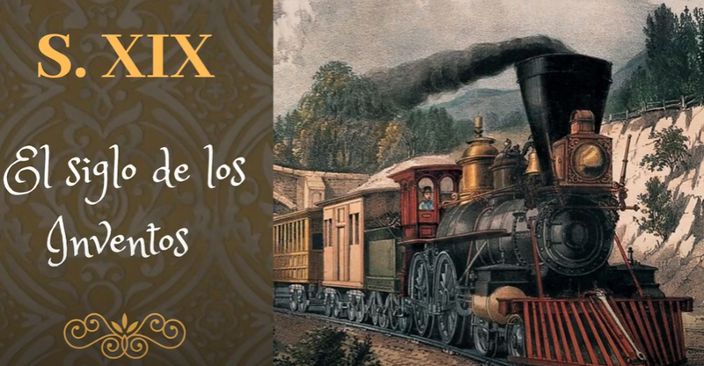

<https://www.youtube.com/watch?v=m7OwpEdbjWE>